**运用iBeacon定位之老人健康管理系统**

**的设计与实现**

|  |  |  |  |
| --- | --- | --- | --- |
| 学 院： | 计算机学院 | | |
| 专 业：  姓 名：  指导老师： | 软件工程 | | |
| 黄锦涛 | 学 号：  职 称： | 140202011009 |
| 楼壁卿 | 副教授 |

中国·珠海

二○一八 年 五 月

**诚信承诺书**

**本人郑重承诺：**本人承诺呈交的毕业设计《运用iBeacon定位之老人健康管理系统的设计与实现 》是在指导教师的指导下，按照学校的要求以及考研社会市场需求后独立开展以及开发的系统，本系统所有数据均为模拟。

本人签名：

日期： 年 月 日

**运用iBeacon定位之老人健康管理系统的设计与实现**

**摘 要**

运用iBeacon定位之老人健康管理系统主要用Java语言、Html语言、JavaScript语言、SQL语言开发设计，用MyEclipse 2017年版本的开发工具来开发系统后台代码、用HBuilder开发工具来开发系统前端代码、用Android Studio开发工具来开发手机安卓SDK代码，采用Tomcat9.0为系统服务器，MySql为数据库，JDK为编译工具，并且运用了Spring+Struts+Hibernate后端框架，饿了么vue前端框架，BUI后台页面管理前端框架，并且运用了网易短信接口，Maven仓库，iBeancon定位技术，Lombok包，RSA公钥秘钥传输密码，MD5处理密码等技术实现了一个基于web端B/S架构的管理系统。

运用iBeacon定位之老人健康管理系统，主要是针对孤巢老人群体，养老院为需求主体进行开发的，模拟解决当代养老诸多问题，例如老人走失，老人意外摔倒等较为常见的老人养老问题，本系统会时时定位老人的位置信息，将老人信息传输到云服务器上，能够方便所有关系人查看，实现互联网+养老。

运用iBeacon定位之老人健康管理系统实现了用户登录功能、用户登录信息录入、顾客个人信息管理、老人个人信息管理、老人轨迹查询管理、iBeacon设备管理、接收器设备管理、电子围栏功能、警报处理功能、操作文档管理等。其中信息管理中具有增、删、改、查、导出、导入、批量处理、加密、手机语音短信等功能，轨迹查询管理具有实时报点功能、警报处理跟电子围栏具体监测并且发出声音信号，短信等功能，操作文档具体下载、上传、增、删、改、查、批量处理、权限控制等功能。

关键词：SSH、iBeacon、RSA、Lombok、MD5、健康管理、、智慧定位管理系统、Vue、BUI。

**The Design and Implementation of the Elder Health Management System with iBeacon Positioning Technique**

**Abstract**

Using iBeacon positioning of the elderly health management system mainly USES the Java language, Html, JavaScript, SQL language development and design, with MyEclipse 2017 version of the development tools to develop system code, using HBuilder development tools to develop system front-end code, use the Android Studio development tools to develop mobile phone Android SDK code, the system adopts Tomcat9.0 server, MySql as the database, the JDK to compile tools,And use the Spring + Struts + Hibernate back-end framework, hungry vue front-end framework, BUI background front page management framework, and using the netease message interface, Maven repositories, iBeancon positioning technology, Lombok package, RSA public key password secret key transmission, MD5 handling passwords and other technical implements a management system based on B/S architecture web end.

Using iBeacon positioning of the elderly health management system, mainly for solitary nest elderly group, as the main body in the demand for the development of nursing home, simulation to solve the contemporary pension problems, such as the old man lost, the old man accidentally fall more common old man endowment problems, such as, the system will always locate the location of the old man, old man information transmission to the cloud server, convenient to all participants view, realize the Internet + endowment.

Using iBeacon positioning of the elderly health management system to achieve the function of the user login, user login information entry, customer information management, personal information management for the elderly, the old path query management, iBeacon equipment management, receiver equipment, electronic fence, alarm processing, document operation management, etc.Of information management has to add, delete, change, check, export, import, batch processing, encryption, phone voice messages, and other functions, path query management has the function of real time point, alarm processing and electronic fence specific monitoring and signal sound, text messages, and other functions, the operation of document download, upload, add, delete, change, check, batch processing, access control, etc.

**Keywords:** SSH, iBeacon, RSA, Lombok, MD5, health care management, intelligent positioning management system, Vue, BUI.

目录

1绪论 1

1.1前言 1

1.1.1课题背景 1

1.1.2文献探讨 2

2研究内容 3

2.1研究目标 3

2.2研究意义 3

2.3研究内容 3

2.4拟解决的关键问题 3

3程序构建 4

3.1基本思想与方法 4

3.2技术实现 4

3.3实验方案 4

3.4可行性分析 5

3.4.1技术可行性： 5

3.4.2经济可行性 5

3.4.3操作可行性 5

4需求分析 6

4.1系统设计目标 6

4.2系统参与者 6

4.3系统流程分析 6

4.4系统用例 9

4.5系统用例分析 10

4.6功能需求分析 19

5概要设计 20

5.1系统模块大致设计 20

5.2系统功能模块图 20

6系统数据库开发与设计 23

6.1数据库主体表概念结构设计图 23

6.2数据库设计 26

7系统功能设计与实现 26

7.1登录注册模块设计与实现 26

7.2提示错误模块设计与实现 26

7.3系统主页面菜单设计与实现 26

7.4查询表单模块设计与实现 26

7.5列表模块设计与实现 26

7.6按钮模块设计与实现 26

7.7对话框模块设计与实现 26

8系统测试 26

8.1软件测试简介 26

8.2测试计划 26

8.2.1测试目标 26

8.2.2测试该用例对应系统范围与方法 26

8.2.3测试环境 26

8.2.4进度安排 26

8.2.5测试缺陷的说明 26

8.2.6测试风险 26

8.2.7测试完成准则 26

8.3测试用例 26

9结论 26

10参考文献 26

11谢辞 26

# 1绪论

## 1.1前言

### 1.1.1课题背景

据市场调研统计报告，在2015 年之后中华人民共和国所处 60 岁及以上的人口比例数量已经达到 2 亿多，占总人口数量的 16.15%之多。预计到达 2020 年之后，中华人民共和国老年人口的数量将会达到 2.48 亿，老龄化水平将达到 17.17%，然而其中 80 岁以上老年人口的数量将会超过3067 万人；到了2025 年之后，六十岁以上人 口数量将达到 3 亿之多，中国将会成为超老年型国家，所以老龄化问题也逐渐加剧。但是，三十多岁跟四十岁刚出的 70-80 后人群，已经渐渐成为社会各行业的忠良砥柱的力量。生活压力巨大、日常工作事物繁多，是这一个群体的真实写照。所以对于他们来说，照顾老人养老变成一件十分奢侈、费心跟头疼的事情。对于刚入社会开始工作的 90 后，面对遥不可及的房价和竞争日益激烈的社会中， 我们大多数人不仅要沦为房奴，而且还要靠家里部分资金支持才能在大城市里勉强活着。对于父母未来养老问题，并不就没有长远的考虑，甚至有些年轻人还在依靠老人一点点单薄的养老金为生，这使得养老问题更加严峻。

归结种种因素，空巢老人的数量会越来越多而且安全隐患也频频发生，所以我们很有必要制作一个老人健康管理系统来防止这些问题的发生。

目前空巢老人在家中发生事故无法得到解救的问题有：

1. 老人容易生病，骨质酥松，甚至患有风湿等问题，在外面或者在家都容

易摔倒，如果情况严重就很有可能危机生命。

1. 小偷进屋偷窃打劫，老人被打伤后无法移动或者求救。
2. 老人在家攀爬摔倒或者被掉下的物品砸伤以至于晕倒。
3. 老人受诈骗电话的影响，急忙出门打款。
4. 晚上老人喝水或者上厕所，不小心给家具绊倒，家人睡的太熟无法及时

救助等等。

目前养老院企业发生事故的原因有：

1. 人手不足，人手过得会增加成本，对于大部分的顾客来说养老成本过高

而无法承担。

1. 老人出走，出了门口未通知管理员。
2. 老人数量多，管理能力有限。
3. 突发状况多，信息更改麻烦等等。

然而以上问题在中国市场上依旧没有相关的产品或者服务，所以我打算运用计算机跟 iBeacon 技术去科学、有效的解决这些问题。计算机的强大数据处理能力与网络的快速、便捷性以及 iBeacon 带来的定位精准度是远远非人工管理的能够媲美的。所以運运用 iBeacon 定位之老人健康管理系统可以使空巢老年人安全健康上得到有效的保障，其管理费用成本也可以大大的降低。

运用iBeacon定位之老人健康管理系统的目的是在于设计出一个管理老人健康以及定位老人位置信息的系统，实现智慧养老，健康管理的基本功能，并主要是实现老人在室内的定位功能，把老人在家里的位置实时的上传到服务器上，并且由管理者自定报警系统，iBeacon 配置信息，能够有效准确的把老人在家的情况发送到管理者的手上从而实现老人。 而且本系统运用 iBeacon 技术，大大减少成本且能够收集老人健康状 况，用户的。生活水平，准确为用户推送所需要的广告或者产品，具有庞大的获利市场。

### 1.1.2文献探讨

iBeacon是美国苹果公司发布的，其出生是在苹果手机系统iOS7发布时同时发布。iBeacon运用的就是低耗能的蓝牙通讯技术，具有独立的UUID，能够给设备接收器给获取，设置该通讯模块的话，能够精准的定位并且发送相应的服务，这功能大力运用在商场跟养老院上，其最大的特点就是低耗能，精准，快速传输数据等，而且布置起来很方便还可以实现无线支付功能。iBeancon的缺点是：布置起来架设所需成本高，iBeancon相对携带不方便，没办法lbs推送消息，数据传输量小，而且不安全等。

# 2研究内容

## 2.1研究目标

本系统使用了现在比较广泛使用的 SSM（即 Struts2+Spring+Mybatis）框架、MySql 数据库、iBeacon 技术、vue 技术、jQuery 技术等实现。链接并使用基于 iBeacon 协议和功耗蓝牙（BLE）通信功能的硬件（手机、发射设备等）来完成跟踪功能的实现。从大体的需求再细致到用户对于系统的要求，到如何解决问题，更好地完成系统并使其具备一个良好平台的优秀性质。

## 2.2研究意义

目前，我国老龄化日益严重，很多养老问题日益突出。

本系统与传统养老方式的区别：

1. 传统方式老人位置信息跟健康信息不能够及时传输，使得老人遇难时无法及时获救。
2. 传统方式信息管理不方便，养老院老人信息随时更新，修改起来麻烦而且修改成本比较大。
3. 本系统运用互联网思维，能够做到快速、准确、环保、节能等特点。
4. 本系统成本低，统一性强，普及性高。

## 2.3研究内容

本系统主要实现：运用iBeancon技术实现实时定位老人位置信息，老人个人信息、顾客个人信息录入，轨迹查询跟警报等功能。

（1） 用户的信息管理：实现用户信息的增删改查。

（2） 报警的信息管理：实现报警信息的增删改查。

（3） 老人跟踪管理：可以查询并显示老人的行踪该用例对应系统范围（室内地点、信号、所处时间等）。

（4） 数据库数据存储管理：数据的 I/O。

（5） iBeancon技术运用，手机设备器获取信息并发送到服务器。

## 2.4拟解决的关键问题

1. 了解 iBeacon 与相关技术，本系统主要功能为老人跟踪功能， 其需要用到基于 iBeacon 协议的硬件，需要清楚了解其运行方式 并尝试与系统结合。
2. 信息的录入、修改、删除、查找与数据库的设计是一个问题，一个有效的数据管理可以使平台更好地运行。
3. 系统与信号基站与数据库的链接，iBeacon 设备接收到信号后需要上传数据至网上并把数据录入数据库中，系统中的信息管理功能要用到数据库中的数据，如何完成三者间的关联需要更深入的研究。

# 3程序构建

## 3.1基本思想与方法

（1）数据库的搭建：

运用iBeacon定位之老人健康管理系统需要数据库存储顾客个人信息、老人个

人信息、企业跟管理者信息、以及iBeancon跟设备接收器信息管理。 根据市

场的要求与系统功能设计相关的数据模拟开发数据并且储存。

（2）系统框架的搭建：系统框架为Struts+Spring+Hibernate，主开发工具为

MyEclipse跟HBuilder，服务器只要是Tomcat，数据库用的是MySQL

（3）系统各大功能模块的开发：

本系统的主要实现功能模块包括：

1) 实现数据库相关数据存储

2) 实现用户登录功能

3) 实现老人管理功能

4）实现老人跟踪以及报警功能

## 3.2技术实现

运用iBeacon定位之老人健康管理系统是我在运用大学四年来所学的IT开发技术进行开发，其主要开发语言是java语言，html语言。后台框架技术主要运用的是Struts+Spring+Hibernate技术，前端框架技术主要运用的是饿了么Vue+jQuery技术。系统是一个B/S架构，方便顾客使用，更减少顾客系统开销。

## 3.3实验方案

开发环境、语言和技术如下：

客户端环境：安装有 Web 浏览器的普通 PC。

开发环境：Windows 10、MyEclipse17、Tomcat9.0、MYSQL。

硬件环境：Intel(R) Core(TM) i7-4710MQ CPU @ 2.50GHz 内存(RAM)： 8.00GB

系统类型: 64位操作系统，基于x64的处理器

语言和技术：本系统拟在 Java 语言环境下开发，拟采用 MYSQL 的数据库

语言，应用Struts+Spring+Hibernate、饿了么Vue+jquer等技术。

1. 实现登录功能设计方案

用户登录信息设计，具有登录、注册、忘记密码功能，密码采用加密传输，数据库运用加密插入。

2. 实现老人管理模块设计方案

登记老人的个体信息，实现数据修改，管理老人信息。

3. 实现数据库设计方案

关联系统与数据库，从而实现系统数据存取操作。

4. 实现老人跟踪路径功能模块设计方案

实现老人的跟踪路径的记录存储。

5.实现系统管理功能模块的设计方案

实现系统管理维护，对信息的增删改查功能。

## 3.4可行性分析

### 3.4.1技术可行性：

IT开发技术都是开源的，可行性高，系统运用B/S架构对硬件、软件的要求不高，目前市面上的电脑均能满足系统开发要求。其中运用的主要软件有MyEclipse17,MYSQL 等。

### 3.4.2经济可行性

由于系统开发是B/S架构，只需顾客在web端使用使用成本十分低，而运用 iBeacon 技术是低耗能的，而且iBeancon设备在市场上才30-100元，成本较低。

### 3.4.3操作可行性

本系统是运用饿了么Vue前端技术，界面简洁，操作简单，指向性强，还有操作文档下载。

# 4需求分析

## 4.1系统设计目标

本系统在设计时应该包含以下内容：

1. 系统操作界面应该符合老人养老背景，其操作界面必须美观而且简洁，

字体清楚，操作具备友好性跟容错性。

1. 用户信息保密性强，针对性强。
2. 系统模块区分明显，易于操作。
3. 查询信息速度快，数据库内容准确可靠。
4. 个人、企业权限限制。
5. 系统可拓展性强，运行速度快，稳定性强。

## 4.2系统参与者

1.顾客

顾客为普通个人用户，具有本系统最低权限，一般是为家庭式养老人群。主要是上班族中家有老人不方便照看，然后申请成为本系统顾客用户，拥有配置自己家老人信息，iBeacon设备，接收器设备，警报处理，下载说明文档等功能。

2.企业

企业用户为第二权限用户，具有较高的权限，一般是为养老院等企业开发，主要是方便养老院人员管理部署自己企业下的老人信息，老人关系人信息，老人定位，iBeacon设备，接收器设备信息，警报处理，上传跟下载操作文档。

3.管理员

拥有最高的权限跟所有功能，可以处理顾客信息跟企业信息。

## 4.3系统流程分析

系统流程是一个有目标性、步骤性的探索跟分析的过程，为系统使用者、开发

者、购买者提供直接判断和决定系统是否优良的重要过程跟核心步骤。

**顾客：**

顾客打开登录界面，用户选择注册账户并跳转到了注册界面，填写相关注册信息并注册成功后返回登录界面，如果顾客突然忘记了密码可以选择点击忘记密码并跳转到忘记密码的页面，通过注册的手机号码接受语音电话接受验证码并修改原密码，修改密码成功后回到登录界面，用户输入相应账号密码，账号可以是注册的手机号码、邮箱号码、用户名称，密码通过秘钥传输，填写正确账号密码验证码后可以进入系统主页面。

顾客进入主页面后，有信息录入模块、轨迹查询模块、设备管理模块、电子围栏模块、警报处理模块、操作文档模块。

顾客选择进入信息录入模块，模块中具有登录信息表、顾客个人信息表、老人个人信息表，登录信息表可以修改登录账号密码信息但是不允许修改登录类型，修改信息需要填入原密码；顾客个人信息表中可以增加多项顾客个人信息表，顾客需要填入顾客信息并上传头像，填入成功后会在列表显示，点击列表页面上相应的按钮会进入相应按钮的页面；老人个人信息表中可以增加多项老人个人信息表，顾客需要填入对应老人个人信息并选择性是否上传头像，填入成功后会在老人个人信息表功能界面列表页面上显示，点击列表中的查看功能可以查看老人个人相应信息，点击列表中的修改按钮后可以进去修改对应老人的相关信息，点击列表中的删除按钮后可以直接删除该老人的老人个人信息表。

顾客选择轨迹查询模块，模块中输入相应老人名字或者iBeacon的UUID就可以查询相应iBeacon轨迹报点，报点会按接收器名称，地址，时间，iBeacon的UUID等报文显示。

顾客选择设备管理模块，模块中有iBeacon管理跟接收器管理，iBeacon管理就是录入iBeacon信息并配对相应老人，接收器管理就是录入接收器相应信息并且设置警报。

顾客选择电子围栏模块，模块中有查询接收器并设置接收器为电子围栏，即该接收设备器一旦收到有iBeacon信息就立刻报警，报警设置在警报处理模块设置。

顾客选择警报处理模块，模块中有查询接收器并设置接收器的警报功能，警报相应反应以及对应反应时间。

顾客选择操作文档模块，模块中有企业或者管理员上传的文档，顾客可以下载相应文档并阅读。

**企业：**

企业打开登录界面，选择注册账号并跳转到注册界面，企业成功填写相关注册信息后跳转到登录界面，若企业忘记登录密码即可点击忘记密码并进入忘记密码界面，通过注册手机号码接受语音短信验证码后输入相应验证码后可修改原密码，密码通过秘钥传输，修改密码成功后进入登录界面，输入相应账号密码验证码后可进入系统主页。

企业进入主页面后，有信息录入模块、轨迹查询模块、设备管理模块、电子围栏模块、警报处理模块、操作文档模块。

企业点击信息录入模块，模块中有企业征信表、登录信息表、顾客个人信息表、老人个人信息表，企业征信表是为了管理员收集企业信息核对企业信用的，企业必须填写企业征信表才具有企业对应功能，填写成功后在企业征信表中直接显示企业征信信息，点击修改功能具有修改某些属性项；登录信息表可以修改登录账号密码信息但是不允许修改登录类型，修改信息需要填入原密码；顾客个人信息表显示企业管理对应顾客信息列表，企业具有新增，查询，修改，删除，批量处理的功能；老人个人信息表显示企业管理对应老人信息列表，企业具有新增，查询，修改，删除，批量处理的功能。

企业点击轨迹查询模块，模块中输入相应老人名字或者iBeacon的UUID就可以查询相应iBeacon轨迹报点，报点会按接收器名称，地址，时间，iBeacon的UUID等报文显示。

企业点击设备管理模块，模块中有iBeacon管理跟接收器管理，iBeacon管理就是录入iBeacon信息并配对相应老人，接收器管理就是录入接收器相应信息并且设置警报。

企业选择电子围栏模块，模块中有查询接收器并设置接收器为电子围栏，即该接收器一旦接受到相应iBeacon信息就立刻报警，报警设置由警报处理模块交互。

企业选择警报处理模块，模块中有查询接收器并设置接收器的警报功能，警报相应反应以及对应反应时间。

企业点击菜单上操作文档按钮，进入操作文档主页面，企业具备上传文档跟下载文档的功能，其上传的文档只能给该企业管理的顾客查看跟下载，其下载的文档只能是自己上传的文档跟管理者发布的文档。

**管理员：**

管理员打开该系统的登录页面，选择注册账号后并跳转到了注册页面，管理员成功的填写相关注册的信息后直接跳转到登录界面，若管理员不小心忘记了登录密码即可点击忘记密码并进入忘记密码界面，通过注册手机号码接收到的语音短信验证码后并输入相应正确的验证码后可直接修改原密码，系统密码通过秘钥传输，修改密码成功后进入登录界面，输入相应账号密码验证码后可进入系统主页。

管理员进入主页后，有信息录入模块、轨迹查询模块、设备管理模块、电子围栏模块、警报处理模块、操作文档模块。

管理员点击信息录入模块，模块中有企业征信表、登录信息表、顾客个人信息表、老人个人信息表，企业征信表是审核企业并对企业信息有增加，修改，删除，查询，批量处理等功能，企业必须通过管理员审核才具有企业对应功能；登录信息表能够修改本账号的登录账号密码信息但是不能够修改登录的类型，原来的类型组件显示但是不给修改，修改信息需要填入原始的密码；顾客个人信息表显示所有顾客个人信息列表，而管理员具有新增信息，查询信息，修改信息，删除信息，批量处理信息的功能；老人个人信息表显示所有老人信息列表，管理员具有新增，查询，修改，删除，批量处理的功能。

管理员点击轨迹查询模块，模块中输入相应老人名字或者iBeacon的UUID就可以查询相应iBeacon轨迹报点，报点会按接收器名称，地址，时间，iBeacon的UUID等报文显示。

管理员点击设备管理模块，模块中有iBeacon管理跟接收器管理，iBeacon管理就是录入iBeacon信息并配对相应老人，接收器管理就是录入接收器相应信息并且设置警报。

管理员选择电子围栏模块，模块中有查询接收器并设置接收器为电子围栏，即该接收器一旦接受到相应iBeacon信息就立刻报警，报警设置由警报处理模块交互。

管理员选择警报处理模块，模块中有查询接收器并设置接收器的警报功能，警报相应反应以及对应反应时间。

管理员点击菜单上操作文档按钮，进入操作文档主页面，企业具备上传文档跟下载文档的功能，其上传的文档能够给所有人下载，其下载的文档所有人的文档。

## 4.4系统用例

系统用例是根据本系统需求跟业务逻辑实现的模型过程，是需求开发的桥梁，能够让开发者知道如何开发对应的需求。相关用例表见表4.1角色相关用例表。

表4.1角色相关用例表

|  |  |
| --- | --- |
| 参与者 | 对应用例 |
| 顾客 | 登录信息表注册、登录信息表忘记密码、系统用户登录、修改登录表信息、退出登录、增加顾客个人信息表、修改顾客个人信息表、查询顾客个人信息表、删除顾客个人信息表、增加对应老人个人信息表、修改对应老人个人信息表、删除对应老人个人信息表、查询对应老人个人信息表、轨迹查询相关iBeacon位置信息、增加iBeacon信息表、删除iBeacon信息表、修改iBeacon信息表、查询iBeacon信息表、增加接收器信息表、删除接收器信息表、修改接收器信息表、查询接收器信息表、设置电子围栏、设置警报处理、下载阅读操作文档。 |
| 企业 | 登录信息表注册、登录信息表忘记密码、系统用户登录、修改登录表信息、退出登录、修改企业征信表、增加顾客个人信息表、修改顾客个人信息表、查询顾客个人信息表、删除顾客个人信息表、批量处理顾客个人信息表、增加对应老人个人信息表、修改对应老人个人信息表、删除对应老人个人信息表、查询对应老人个人信息表、批量处理对应老人个人信息表、轨迹查询相关iBeacon位置信息、修改iBeacon信息表、查询iBeacon信息表、增加iBeacon信息表、删除iBeacon信息表、增加接收器信息表、修改接收器信息表、查询接收器信息表、删除接收器信息表、设置电子围栏、设置警报处理、上传操作文档、下载操作文档、修改操作文档、删除操作文档、查询阅读操作文档。 |
| 管理员 | 登录信息表注册、登录信息表忘记密码、系统用户登录、修改登录表信息、退出登录、审核企业、管理员、修改企业征信表、增加顾客个人信息表、修改顾客个人征信表、查询顾客个人信息表、删除顾客个人信息表、批量处理顾客个人信息表、增加对应老人个人信息表、修改对应老人个人信息表、删除对应老人个人信息表、查询对应老人个人信息表、批量处理对应老人个人信息表、轨迹查询相关iBeacon位置信息、修改iBeacon信息表、查询iBeacon信息表、增加iBeacon信息表、删除iBeacon信息表、增加接收器信息表、修改接收器信息表、查询接收器信息表、删除接收器信息表、设置电子围栏、设置警报处理、上传操作文档、下载操作文档、修改操作文档、删除操作文档、查询阅读操作文档。 |

## 4.5系统用例分析

**本系统用例No.1：**注册账号密码

该用例对应系统范围：运用iBeacon定位之老人健康管理系统的设计与实现

该用例的主要参与者：顾客、企业、管理者

涉及及其关注点：是否正确注册账号密码。

**该用例的前置条件：**

1. 参与者需要注册账号密码；
2. 进入注册界面输入相关信息；

**该用例的后置条件：**

1. 系统验证信息并记录登录信息表；

**该用例的主要成功场景：**

1. 参与者打开网页浏览器；
2. 点击登录界面的注册账号按钮；
3. 进入注册账号界面；
4. 输入正确的登录信息；
5. 选择登录类型；
6. 点击注册；
7. 系统给出返回“注册成功”的提示，并且回到了登录界面；

**该用例的扩展：**

1. 如果没有在必填的输入框填写内容，系统会给出不允许是不填的对应提示。
2. 手机号码、邮箱或者用户名在数据库登录列表中有存在，系统给出错误的提示。
3. 页面的验证码跟手机收到语音短信的网易验证码输入有误，提交后系统给出错误提示。
4. 未点击同意并已阅读系统协议，提交后系统给出相应提示。
5. 如果注册信息给系统驳回显示不成功，系统会给用户提示出注册不成功的提示。

**本系统用例No.2：**忘记密码

该用例对应系统范围：运用iBeacon定位之老人健康管理系统的设计与实现

该用例的主要参与者：顾客、企业、管理者

**涉及及其关注点：**是否正确修改密码。

**该用例的前置条件：**

1. 参与者需要有注册过相应账号；
2. 进入忘记密码界面；
3. 手机保持短信畅通；

**该用例的后置条件：**

1. 参与者修改密码成功并修改登入信息表

**该用例的主要成功场景：**

1. 参与者打开网页浏览器；
2. 点击了登录界面的“忘记密码”的蓝色按钮；
3. 成功进入忘记密码界面；
4. 成功通过填写选项验证；
5. 提交后显示修改成功提示；

**该用例的扩展：**

1. 如果没有在必填的输入框填写内容，系统会给出不允许是不填的对应提示。
2. 页面的验证码跟手机收到语音短信的网易验证码输入有误，提交后系统给出错误提示。
3. 密码校验，若输入密码不合规则则提示相应错误信息。
4. 修改密码失败，系统给出相应错误提示。

**本系统用例No.3:**登录用例

该用例对应系统范围：运用iBeacon定位之老人健康管理系统的设计与实现

该用例的该用例的主要参与者：顾客、企业、管理者

**涉及及其关注点：**参与者是否正确登录

**该用例的前置条件：**

1. 参与者用户登录该系统的账号密码。
2. 参与者填入相应正确的账号密码跟登录类型已经验证码。

**该用例的后置条件：**

1. 查询相应登录信息表信息并进入系统主功能页面。

**该用例的主要成功场景：**

1. 参与者打开网页浏览器；
2. 进入本站首页；
3. 填写登录信息表的正确账号密码，登录类型，系统自生成的验证码；
4. 系统给出登录成功提示；
5. 跳转到系统主功能页面；

**该用例的扩展：**

1. 如果没有在必填的输入框填写内容，系统会给出不允许是不填的对应提示。
2. 验证码输入错误，提交后系统给出相应提示。
3. 登入失败，系统给出相应的错误提示。

**本系统用例No.4：**退出登录

该用例对应系统范围：运用iBeacon定位之老人健康管理系统的设计与实现

该用例的该用例的主要参与者：顾客、企业、管理者

**涉及及其关注点：**参与者是否正确退出登录

该用例的前置条件：

1. 用户已经登录成功；
2. 用户进入系统主功能界面；

**该用例的后置条件：**

1. 系统退出登录；
2. 用户进入系统主功能界面强制要求返回登录界面；

**该用例的主要成功场景：**

1. 参与者点击退出登录按钮；
2. 系统清除登录信息；

**该用例的扩展：**

1. 退出登录失败给出相应提示。

**本系统用例No.5：**登录信息表

该用例对应系统范围：运用iBeacon定位之老人健康管理系统的设计与实现

该用例的该用例的主要参与者：顾客、企业、管理者

**涉及及其关注点：**参与者是否能够修改登录信息表

**该用例的前置条件：**

1. 用户已经登录成功；
2. 用户进入系统相应功能界面；

**该用例的后置条件：**

1. 系统修改用户信息登录表；

**该用例的主要成功场景：**

1. 参与者点击用户信息表修改按钮；
2. 填入对应的登录表信息；
3. 提交并显示修改成功；
4. 查看登录信息表时显示修改后的数据正确；

**该用例的扩展：**

1. 如果没有在必填的输入框填写内容，系统会给出不允许是不填的对应提示。
2. 登录表的原先密码输入有误，提交后系统给出了相应错误提示。
3. 填写项验证，如果校验失败则系统给出相应错误提示。

**本系统用例No.6：**登录信息表批处理

该用例对应系统范围：运用iBeacon定位之老人健康管理系统的设计与实现

该用例的该用例的主要参与者：企业、管理者

**涉及及其关注点：**参与者是否能够批处理登录信息表

**该用例的前置条件：**

1. 参与者已经登录成功；
2. 参与者进入系统相应功能界面；

**该用例的后置条件：**

1. 系统批量处理登录信息表；

**该用例的主要成功场景：**

1. 参与者选择多项登录信息列表；
2. 选择相应功能；
3. 提交并显示批量修改成功；
4. 返回查看列表界面显示修改后的数据；

**该用例的扩展：**

1. 未选择，系统提示至少选择1项提示。
2. 修改失败后，系统提示失败提示，并将数据回滚。

**本系统用例No.7：**顾客个人信息表

该用例对应系统范围：运用iBeacon定位之老人健康管理系统的设计与实现

该用例的该用例的主要参与者：顾客、企业、管理者

**涉及及其关注点：**参与者是否能够增删改查顾客个人信息表

**该用例的前置条件：**

1. 参与者已经登录成功；
2. 参与者进入系统相应功能界面；

**该用例的后置条件：**

1. 系统成功增删改查顾客个人信息表；

**该用例的主要成功场景：**

1. 点击增加顾客个人内容信息表的蓝色按钮后，进入填写顾客个人信息表界面；
2. 正确的填写了相应的输入框内容后点击保存按钮，校验成功跟保存成功后系统要给出保存成功的提示信息并且要在列表中显示新增信息的内容；
3. 点击修改顾客个人信息表按钮，进入填写顾客个人信息表界面；
4. 正确的填写了相应的输入框内容后点击保存按钮，校验成功跟保存成功后系统要给出保存成功的提示信息并且要在列表中显示新增信息的内容；
5. 点击删除顾客个人信息表按钮，删除对应顾客个人信息表；

**该用例的扩展：**

1. 正确的填写了相应的输入框内容后点击保存按钮，校验成功跟保存成功后系统要给出保存成功的提示信息并且要在列表中显示新增信息的内容。
2. 信息保存不成功，该系统会给出用户对应操作有误的提示。
3. 信息删除不成功，该系统会给出用户对应操作有误的提示。

**本系统用例No.8：**顾客个人信息表批量处理

该用例对应系统范围：运用iBeacon定位之老人健康管理系统的设计与实现

该用例的该用例的主要参与者：企业、管理者

**涉及及其关注点：**参与者是否能够批量增删改查顾客个人信息表

**该用例的前置条件：**

1. 参与者已经登录成功；
2. 参与者进入系统相应功能界面；

**该用例的后置条件：**

1. 系统批量处理顾客个人信息表；

该用例的主要成功场景：

1. 参与者选择多项登录信息列表；

2．选择相应功能；

3. 提交并显示批量修改成功；

4.返回查看列表界面显示修改后的数据；

**该用例的扩展：**

1. 未选择，系统提示至少选择1项提示。
2. 修改失败后，系统提示失败提示，并将数据回滚。

**本系统用例No.9：**老人个人信息表

该用例对应系统范围：运用iBeacon定位之老人健康管理系统的设计与实现

该用例的主要参与者：顾客、企业、管理者

**涉及及其关注点：**参与者是否能够增删改查老人个人信息表

**该用例的前置条件：**

1. 参与者已经登录成功；

2. 参与者进入系统相应功能界面；

**该用例的后置条件：**

1．系统成功增删改查老人个人信息表；

**该用例的主要成功场景：**

1.点击增加老人个人内容表的蓝色按钮后，进入填写老人个人信息表界面；

2.正确的填写了相应的输入框内容后点击保存按钮，校验成功跟保存成功后系统要给出保存成功的提示信息并且要在列表中显示新增信息的内容；

3.点击修改老人个人信息表按钮，进入填写老人个人信息表界面；

4.正确的填写信息后点击保存按钮，系统给出保存成功提示并显示修改内容的信息；

5.点击删除老人个人信息表按钮，删除对应老人个人信息表；

**该用例的扩展：**

1. 正确的填写了相应的输入框内容后点击保存按钮，校验成功跟保存成功后系统要给出保存成功的提示信息并且要在列表中显示新增信息的内容。
2. 信息保存不成功，该系统会给出用户对应操作有误的提示。
3. 信息删除不成功，该系统会给出用户对应操作有误的提示。

**本系统用例No.10：**老人个人信息表批量处理

该用例对应系统范围：运用iBeacon定位之老人健康管理系统的设计与实现

该用例的主要参与者：企业、管理者

**涉及及其关注点：**参与者是否能够批量增删改查老人个人信息表

**该用例的前置条件：**

1. 参与者已经登录成功；

2. 参与者进入系统相应功能界面；

**该用例的后置条件：**

1. 系统批量处理老人个人信息表；

**该用例的主要成功场景：**

1. 参与者选择多项登录信息列表；

2．选择相应功能；

3. 提交并显示批量修改成功；

4.返回查看列表界面显示修改后的数据；

**该用例的扩展：**

1. 未选择，系统提示至少选择1项提示。
2. 修改失败后，系统提示失败提示，并将数据回滚。

**本系统用例No.11：**iBeacon信息表

该用例对应系统范围：运用iBeacon定位之老人健康管理系统的设计与实现

该用例的主要参与者：顾客、企业、管理者

**涉及及其关注点：**参与者是否能够增删改查iBeacon信息表

**该用例的前置条件：**

1. 参与者已经登录成功；

2. 参与者进入系统相应功能界面；

**该用例的后置条件**：

1．系统成功增删改查iBeacon信息表；

**该用例的主要成功场景：**

1.点击增加iBeacon信息表的按钮后，当前main页面进入填写iBeacon信息表页面；

2.正确的填写了相应的输入框内容后点击保存按钮，校验成功跟保存成功后系统要给出保存成功的提示信息并且要在列表中显示新增信息的内容；

3.点击iBeacon内容表上修改的蓝色按钮，当前main页面进入填写iBeacon信息表界面；

4. 正确的填写了相应的输入框内容后点击保存按钮，校验成功跟保存成功后系统要给出保存成功的提示信息并且要在列表中显示新增信息的内容；

5.点击删除iBeacon信息表按钮，删除对应iBeacon信息表；

**该用例的扩展：**

1. 正确的填写了相应的输入框内容后点击保存按钮，校验成功跟保存成功后系统要给出保存成功的提示信息并且要在列表中显示新增信息的内容。
2. 信息保存不成功，该系统会给出用户对应操作有误的提示。
3. 信息删除不成功，该系统会给出用户对应操作有误的提示。

**本系统用例No.12：**iBeacon信息表批量处理

该用例对应系统范围：运用iBeacon定位之老人健康管理系统的设计与实现

该用例的主要参与者：企业、管理者

**涉及及其关注点**：参与者是否能够批量增删改查iBeacon信息表

**该用例的前置条件：**

1. 参与者已经登录成功；

2. 参与者进入系统相应功能界面；

**该用例的后置条件：**

1.系统批量处理iBeacon信息表；

**该用例的主要成功场景：**

1. 参与者选择多项登录信息列表；

2．选择相应功能；

3. 提交并显示批量修改成功；

4.返回查看列表界面显示修改后的数据；

**该用例的扩展：**

1. 1.未选择，系统提示至少选择1项提示。
2. 2.修改失败后，系统提示失败提示，并将数据回滚。

**本系统用例No.13：**接收器信息表

该用例对应系统范围：运用iBeacon定位之老人健康管理系统的设计与实现

该用例的主要参与者：顾客、企业、管理者

**涉及及其关注点：**参与者是否能够增删改查接收器信息表

**该用例的前置条件：**

1. 参与者已经登录成功；

2. 参与者进入系统相应功能界面；

**该用例的后置条件：**

1．系统成功增删改查接收器信息表；

**该用例的主要成功场景：**

1.点击增加接收器信息表按钮，进入填写接收器信息表界面；

2.正确的填写了相应的输入框内容后点击保存按钮，校验成功跟保存成功后系统要给出保存成功的提示信息并且要在列表中显示新增信息的内容；

3.点击修改接收器信息表按钮，进入填写接收器信息表界面；

4.正确的填写信息后点击保存按钮，系统给出保存成功的提示并显示修改过内容的信息；

5.点击删除接收器信息表按钮，删除对应接收器信息表；

**该用例的扩展：**

1. 1.正确的填写了相应的输入框内容后点击保存按钮，校验成功跟保存成功后系统要给出保存成功的提示信息并且要在列表中显示新增信息的内容。
2. 2.信息保存不成功，该系统会给出用户对应操作有误的提示。
3. 3.信息删除不成功，该系统会给出用户对应操作有误的提示。

**本系统用例No.14：**接收器信息表批量处理

**该用例对应系统范围：**运用iBeacon定位之老人健康管理系统的设计与实现

**该用例的主要参与者：**企业、管理者

**涉及及其关注点：**参与者是否能够批量增删改查接收器信息表

**该用例的前置条件：**

1. 参与者已经登录成功；

2. 参与者进入系统相应功能界面；

**该用例的后置条件：**

1.系统批量处理接收器信息表；

**该用例的主要成功场景：**

1. 参与者选择多项登录信息列表；

2．选择相应功能；

3. 提交并显示批量修改成功；

4. 返回查看列表界面显示修改后的数据；

**该用例的扩展：**

1. 1.未选择，系统提示至少选择1项提示。
2. 2.修改失败后，系统提示失败提示，并将数据回滚。

**本系统用例No.15：**轨迹查询

该用例对应系统范围：运用iBeacon定位之老人健康管理系统的设计与实现

该用例的主要参与者：顾客、企业、管理者

**涉及及其关注点：**参与者是否能够查询iBeacon位置信息

**该用例的前置条件：**

1. 参与者已经登录成功；

2. 参与者进入系统相应功能界面；

**该用例的后置条件：**

1. 显示iBeacon位置信息；

**该用例的主要成功场景：**

1. 在iBeacon选项中选择对应iBeacon的UUID或者是老人姓名；
2. 点击查询按钮后显示iBeacon对应的位置信息；

**该用例的扩展：**

1. 未选择iBeacon选项，系统提示未选择信息；
2. IBeacon查询无果，系统显示错误信息；

**本系统用例No.16：**电子围栏

该用例对应系统范围：运用iBeacon定位之老人健康管理系统的设计与实现

该用例的主要参与者：顾客、企业、管理者

**涉及及其关注点：**参与者是否设置电子围栏成功

**该用例的前置条件：**

1. 参与者已经登录成功；

2. 参与者进入系统相应功能界面；

**该用例的后置条件：**

1. 显示电子围栏接收器该用例对应系统范围；

**该用例的主要成功场景：**

1. 选择对应的接收器，设置为电子围栏；
2. 设置电子围栏内容，成功系统显示正确提示；

**该用例的扩展：**

1. 未选择接收器选项，系统提示未选择信息。
2. 设置失败，系统给出错误提示。

**本系统用例No.17：**警报处理

该用例对应系统范围：运用iBeacon定位之老人健康管理系统的设计与实现

该用例的主要参与者：顾客、企业、管理者

**涉及及其关注点：**参与者是否设置警报成功

**该用例的前置条件：**

1. 参与者已经登录成功；

2. 参与者进入系统相应功能界面；

**该用例的后置条件：**

1. 警报处理设置成功并给以相应提示；

**该用例的主要成功场景：**

1. 点击警报处理按钮，设置好相应信息；
2. 点击保存后系统给以成功提示信息；

**该用例的扩展：**

1. 设置内容有误，系统给以相应提示。
2. 信息保存不成功，该系统会给出用户对应操作有误的提示。

**本系统用例No.18：**操作文档

该用例对应系统范围：运用iBeacon定位之老人健康管理系统的设计与实现

该用例的主要参与者：顾客、企业、管理者

**涉及及其关注点：**参与者是下载阅读操作文档

**该用例的前置条件：**

1. 参与者已经登录成功；

2. 参与者进入系统相应功能界面；

**该用例的后置条件：**

1. 成功下载操作文档；

**该用例的主要成功场景：**

1. 点击文档下载的接口后，进入下载，下载成功。

**该用例的扩展：**

1. 文档路径不对，系统给出相应错误信息。
2. 下载失败，系统给出相应错误信息。

**本系统用例No.19：**操作文档批处理

**该用例对应系统范围：**运用iBeacon定位之老人健康管理系统的设计与实现

**该用例的主要参与者：**企业、管理者

**涉及及其关注点：**参与者是上传、修改操作文档，批量删除操作文档

**该用例的前置条件：**

1. 参与者已经登录成功；

2. 参与者进入系统相应功能界面；

**该用例的后置条件：**

1. 参与者成功上传、修改、删除对应操作文档。

该用例的主要成功场景

1. 点击上传的按钮后，选择本地事先保存好的文档，点击确定，系统显示上传成功。
2. 点击修改按钮后，选择本地文档，将新的文档覆盖到原本文档，点击确定，修改成功。
3. 点击删除文档的按钮后，再点击是否确认的确认按钮，删除成功。

**该用例的扩展：**

1. 文档过大，格式不对等，系统给出相应错误信息。
2. 文档路径不对，或者说上传文档功能错误、文档修改功能错误、文档删除功能失败，系统给出相应错误信息。

## 4.6功能需求分析

使用权限：顾客端，企业端，管理员端；

需求内容：

1. 登录信息表增删改查；
2. 顾客个人信息表增删改查；
3. 老人个人信息表增删改查；
4. iBeacon信息表增删改查；
5. 接收器信息表增删改查；
6. 轨迹查询、电子围栏、警报处理设置；
7. 操作文档下载；
8. 企业征信；
9. 管理员设置权限，审核企业；
10. 企业，管理员批量处理；
11. 企业，管理员设置操作文档；

# 5概要设计

## 5.1系统模块大致设计

运用iBeacon定位之老人健康管理系统有以下模块：

登录注册模块

1. 登录界面
2. 注册界面
3. 忘记密码

信息录入模块

1. 登录信息表
2. 顾客个人信息表
3. 老人个人信息表
4. 企业信息表
5. 审核信息表

轨迹查询模块

1.轨迹查询功能

设备管理模块

1. iBeacon信息表
2. 接收器信息表

电子围栏模块

1.电子围栏功能

警报处理模块

1.警报处理设置

操作文档模块

1. 操作文档查看下载
2. 上传操作文档
3. 删除操作文档
4. 修改操作文档

## 5.2系统功能模块图

根据《运用iBeacon定位之老人健康管理系统》需求开发，本系统模块图如下图5.1系统模块图：

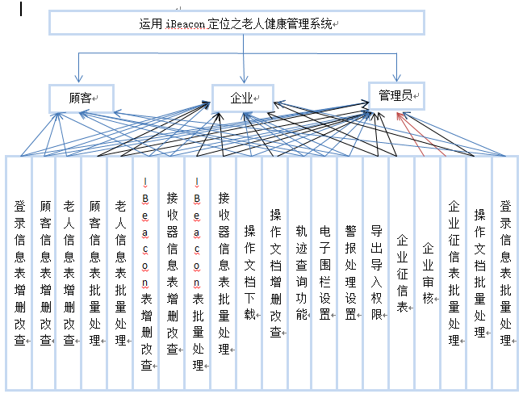

图5.1系统模块图

**5.3系统体系结构流程图**

根据《运用iBeacon定位之老人健康管理系统》需求开发，本系统体系结构流程图如下5.2图：

开始

结束

信息录入、轨迹查询、设备管理、电子围栏、警报处理、操作文档

N

Y

结束

N

Y

是否是管理员

是否是顾客

是否是企业

N

Y

Y

N

账号密码是否正确

登录界面

图5.2系统体系结构流程图

6系统数据库开发与设计

## 6.1数据库主体表概念结构设计图

根据《运用iBeacon定位之老人健康管理系统》需求开发，本系统数据库主体表概念结构设计图如下图6.1实体类-属性登录表图：

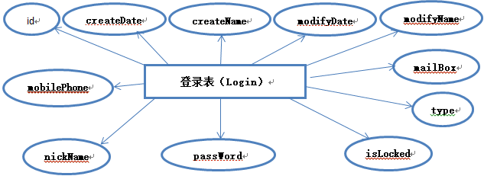

图6.1实体类-属性图：登录表

本系统数据库主体表概念结构设计图如下图6.2实体类-属性顾客个人信息表图：

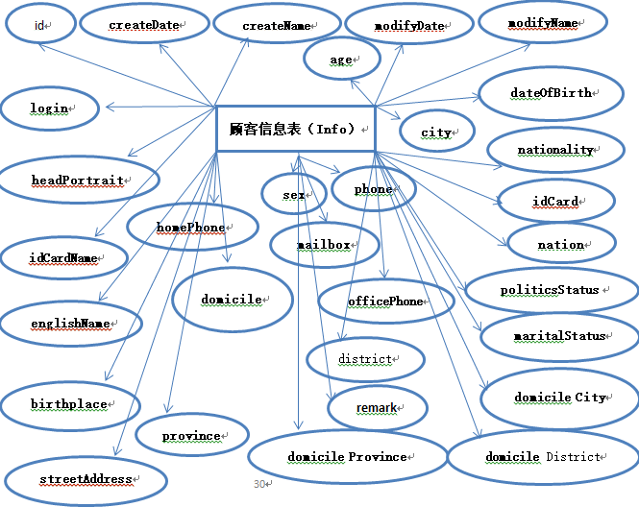

图6.2实体类-属性图：顾客个人信息表

本系统数据库主体表概念结构设计图如下图6.3实体类-属性iBeacon表图：

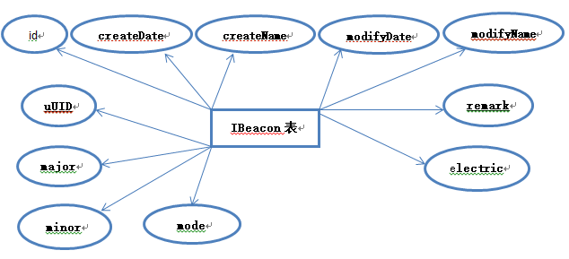

图6.3实体类-属性图：iBeacon表

本系统数据库主体表概念结构设计图如下图6.4实体类-属性老人个人信息表图：

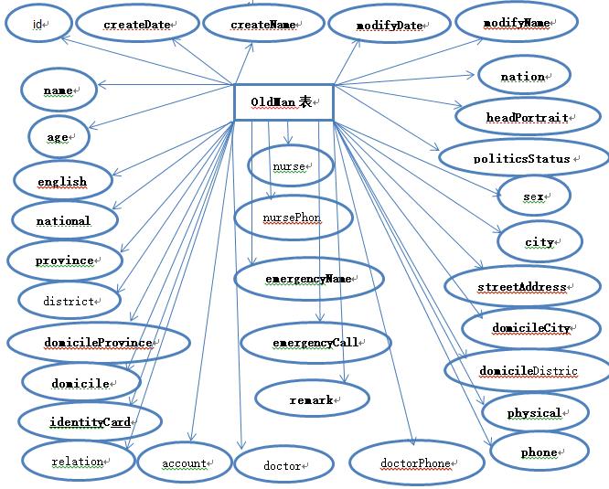

图6.4实体类-属性图：老人个人信息表

本系统数据库主体表概念结构设计图如下图6.5实体类-属性接收器信息表图：

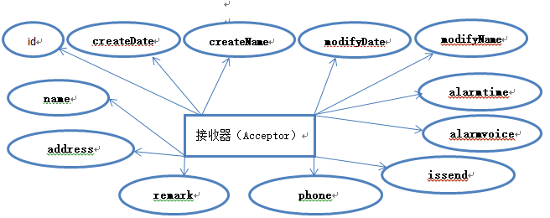

图6.5实体类-属性图：接收器信息表

本系统数据库主体表概念结构设计图如下图6.6实体类-属性数据字典表图：

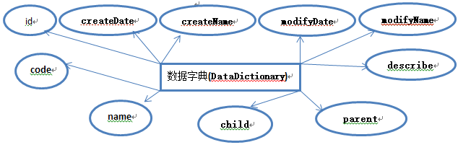

图6.6实体类-属性图：数据字典表

本系统数据库主体表概念结构设计图如下图6.7实体类-属性操作文档表图：

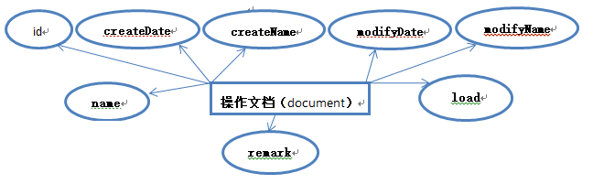

图6.7实体类-属性图：操作文档表

## 6.2数据库设计

根据《运用iBeacon定位之老人健康管理系统》需求开发，本系统数据库主体表概念结构设计表如下：

1.接收器表用于设置接收iBeancon信号的设备信息

表6.1接收器表（acceptor）

|  |  |  |  |
| --- | --- | --- | --- |
| 列名 | 说明 | 数据类型 | 约束 |
| id | id | bigint(20) | NOT NULL AUTO_INCREMENT |
| createDate | 创建时间 | datetime | NOT NULL |
| createName | 创建人 | varchar(255) | DEFAULT NULL |
| modifyDate | 修改时间 | datetime | NOT NULL |
| modifyName | 修改人 | varchar(255) | DEFAULT NULL |
| address | 位置 | varchar(255) | DEFAULT NULL |
| alarm_time | 多久警报时间 | varchar(255) | DEFAULT NULL |
| alarm_voice | 警报声音 | varchar(255) | DEFAULT NULL |
| is_send | 是否发送短信 | varchar(255) | DEFAULT NULL |
| name | 设备名称 | varchar(255) | DEFAULT NULL |
| phone | 发送的手机号码 | varchar(255) | DEFAULT NULL |
| remark | 备注内容 | varchar(255) | DEFAULT NULL |

2.数据字典表用于设置其他表属性值跟省市区值

表6.2数据字典表（data_dictionary）

|  |  |  |  |
| --- | --- | --- | --- |
| 列名 | 说明 | 数据类型 | 约束 |
| id | id | bigint(20) | NOT NULL AUTO_INCREMENT |
| createDate | 创建时间 | datetime | NOT NULL |
| createName | 创建人 | varchar(255) | DEFAULT NULL |
| modifyDate | 修改时间 | datetime | NOT NULL |
| modifyName | 修改人 | varchar(255) | DEFAULT NULL |
| code | 编号 | varchar(255) | DEFAULT NULL |
| details | 详情 | varchar(255) | DEFAULT NULL |
| name | 内容 | varchar(255) | DEFAULT NULL |
| parent_id | 父节点 | varchar(255) | DEFAULT NULL |

3.操作文档表用于设置保存文档上传信息

表6.3操作文档表（document）

|  |  |  |  |
| --- | --- | --- | --- |
| 列名 | 说明 | 数据类型 | 约束 |
| id | id | bigint(20) | NOT NULL AUTO_INCREMENT |
| createDate | 创建时间 | datetime | NOT NULL |
| createName | 创建人 | varchar(255) | DEFAULT NULL |
| modifyDate | 修改时间 | datetime | NOT NULL |
| modifyName | 修改人 | varchar(255) | DEFAULT NULL |
| load_address | 下载的地址信息 | varchar(255) | DEFAULT NULL |
| name | 文档名称 | varchar(255) | DEFAULT NULL |
| remark | 备注内容 | varchar(255) | DEFAULT NULL |

4.iBeancon表用于保存设置iBeancon设备的信息

表6.4iBeacon表（iBeacon）

|  |  |  |  |
| --- | --- | --- | --- |
| 列名 | 说明 | 数据类型 | 约束 |
| id | id | bigint(20) | NOT NULL AUTO_INCREMENT |
| createDate | 创建时间 | datetime | NOT NULL |
| createName | 创建人 | varchar(255) | DEFAULT NULL |
| modifyDate | 修改时间 | datetime | NOT NULL |
| modifyName | 修改人 | varchar(255) | DEFAULT NULL |
| uuid | UUID | varchar(255) | DEFAULT NULL |
| electric | 剩余电量 | varchar(255) | DEFAULT NULL |
| major | Major | varchar(255) | DEFAULT NULL |
| minor | Minor | varchar(255) | DEFAULT NULL |
| mode | 是否开机状态 | varchar(255) | DEFAULT NULL |
| remark | 备注内容 | varchar(255) | DEFAULT NULL |

5. ibeacon_acceptor表用于iBeancon表跟接收器表多对的连接生成的外表

表6.5 ibeacon_acceptor表（ibeacon_acceptor）

|  |  |  |  |
| --- | --- | --- | --- |
| 列名 | 说明 | 数据类型 | 约束 |
| ibeacon | iBeacon表外键 | bigint(20) | NOT NULL |
| acceptor | acceptor表外键 | bigint(20) | NOT NULL |

6. ibeacon_old_man表用于老人个人信息表跟iBeancon表多对的连接生成的外表

表6.6 ibeacon_old_man表（ibeacon_old_man）

|  |  |  |  |
| --- | --- | --- | --- |
| 列名 | 说明 | 数据类型 | 约束 |
| old_man | 老人信息表外键 | bigint(20) | NOT NULL |
| ibeacon | iBeacon表外键 | bigint(20) | NOT NULL |

7. 顾客个人信息表用于保存设置顾客个人信息

表6.7顾客个人信息表（info）

|  |  |  |  |
| --- | --- | --- | --- |
| 列名 | 说明 | 数据类型 | 约束 |
| id | id | bigint(20) | NOT NULL AUTO_INCREMENT |
| createDate | 创建时间 | datetime | NOT NULL |
| createName | 创建人 | varchar(255) | DEFAULT NULL |
| modifyDate | 修改时间 | datetime | NOT NULL |
| modifyName | 修改人 | varchar(255) | DEFAULT NULL |
| age | 顾客年龄 | varchar(255) | DEFAULT NULL |
| birthplace | 顾客出生地址 | varchar(255) | DEFAULT NULL |
| city | 顾客所在城市 | varchar(255) | DEFAULT NULL |
| date_of_birth | 顾客出生日期 | varchar(255) | DEFAULT NULL |
| district | 顾客所在地区 | varchar(255) | DEFAULT NULL |
| domicile | 户口所在地详情 | varchar(255) | DEFAULT NULL |
| domicile_city | 户口所在城市 | varchar(255) | DEFAULT NULL |
| domicile_district | 户口所在区域 | varchar(255) | DEFAULT NULL |
| domicile_province | 户口所在省区 | varchar(255) | DEFAULT NULL |
| english_name | 顾客英语名称 | varchar(255) | DEFAULT NULL |
| head_portrait | 顾客头像地址 | varchar(255) | DEFAULT NULL |
| home_phone | 顾客家庭座机 | varchar(255) | DEFAULT NULL |
| id_card | 顾客身份证信息 | varchar(255) | DEFAULT NULL |
| id_card_name | 顾客身份证名称 | varchar(255) | DEFAULT NULL |
| mailbox | 顾客邮箱地址 | varchar(255) | DEFAULT NULL |
| marital_status | 顾客是否婚姻 | varchar(255) | DEFAULT NULL |
| nation | 顾客所属名族 | varchar(255) | DEFAULT NULL |
| nationality | 顾客所属国籍 | varchar(255) | DEFAULT NULL |
| office_phone | 顾客办公座机 | varchar(255) | DEFAULT NULL |
| phone | 顾客联系手机 | varchar(255) | DEFAULT NULL |
| politics_status | 顾客政治面貌 | varchar(255) | DEFAULT NULL |
| province | 顾客所在省区 | varchar(255) | DEFAULT NULL |
| remark | 备注内容 | varchar(255) | DEFAULT NULL |
| sex | 顾客性别 | varchar(255) | DEFAULT NULL |
| street_address | 顾客所在地详情 | varchar(255) | DEFAULT NULL |

8. info_old_man表用于老人个人信息表跟顾客个人信息表的多对多连接生成的表

表6.8 info_old_man表（info_old_man）

|  |  |  |  |
| --- | --- | --- | --- |
| 列名 | 说明 | 数据类型 | 约束 |
| old_man | 老人个人信息表外键 | bigint(20) | NOT NULL |
| info | 顾客个人信息表外键 | bigint(20) | NOT NULL |

9. 登录信息表用于保存设置用户登录信息

表6.9登录信息表（login）

|  |  |  |  |
| --- | --- | --- | --- |
| 列名 | 说明 | 数据类型 | 约束 |
| id | id | bigint(20) | NOT NULL AUTO_INCREMENT |
| createDate | 创建时间 | datetime | NOT NULL |
| createName | 创建人 | varchar(255) | DEFAULT NULL |
| modifyDate | 修改时间 | datetime | NOT NULL |
| modifyName | 修改人 | varchar(255) | DEFAULT NULL |
| is_locked | 是否锁住 | varchar(255) | DEFAULT NULL |
| mail_box | 邮箱地址 | varchar(255) | DEFAULT NULL |
| mobile_phone | 手机号码 | varchar(255) | DEFAULT NULL |
| nick_name | 登录用户名 | varchar(255) | DEFAULT NULL |
| pass_word | 登录密码 | varchar(255) | DEFAULT NULL |
| type | 登录类型 | varchar(255) | DEFAULT NULL |

10. login_acceptor表用于登录信息表跟接收器表的多对多连接生成的表

表6.10 login_acceptor表（login_acceptor）

|  |  |  |  |
| --- | --- | --- | --- |
| 列名 | 说明 | 数据类型 | 约束 |
| login | 登录信息表外键 | bigint(20) | NOT NULL |
| acceptor | 接收器表外键 | bigint(20) | NOT NULL |

11. login_document表用于操作文档表跟登录信息表的多对多连接生成的表

表6.11 login_document表（login_document）

|  |  |  |  |
| --- | --- | --- | --- |
| 列名 | 说明 | 数据类型 | 约束 |
| document | 操作文档外键 | bigint(20) | NOT NULL |
| login | 登录信息表外键 | bigint(20) | NOT NULL |

12. login_ibeacon表用于iBeacon表跟登录信息表的多对多连接生成的表

表6.12 login_ibeacon表（login_ibeacon）

|  |  |  |  |
| --- | --- | --- | --- |
| 列名 | 说明 | 数据类型 | 约束 |
| login | 登录信息表外键 | bigint(20) | NOT NULL |
| ibeacon | iBeacon表外键 | bigint(20) | NOT NULL |

13. login_info表用于顾客个人信息表跟登录信息表的多对多连接生成的表

表6.13 login_info表（login_info）

|  |  |  |  |
| --- | --- | --- | --- |
| 列名 | 说明 | 数据类型 | 约束 |
| login | 登录信息表外键 | bigint(20) | NOT NULL |
| info | 顾客个人信息表外键 | bigint(20) | NOT NULL |

14. login_old_man表用于老人个人信息表跟登录信息表的多对多连接生成的表

表6.14 login_old_man表（login_old_man）

|  |  |  |  |
| --- | --- | --- | --- |
| 列名 | 说明 | 数据类型 | 约束 |
| login | 登录信息表外键 | bigint(20) | NOT NULL |
| old_man | 老人个人信息表外键 | bigint(20) | NOT NULL |

15. 老人个人信息表用于保存设置顾客个人信息

表6.15老人个人信息表（info）

|  |  |  |  |
| --- | --- | --- | --- |
| 列名 | 说明 | 数据类型 | 约束 |
| id | id | bigint(20) | NOT NULL AUTO_INCREMENT |
| createDate | 创建时间 | datetime | NOT NULL |
| createName | 创建人 | varchar(255) | DEFAULT NULL |
| modifyDate | 修改时间 | datetime | NOT NULL |
| modifyName | 修改人 | varchar(255) | DEFAULT NULL |
| account | 老人医保账户 | varchar(255) | DEFAULT NULL |
| age | 老人年龄 | varchar(255) | DEFAULT NULL |
| city | 老人所在城市 | varchar(255) | DEFAULT NULL |
| district | 老人所在地区 | varchar(255) | DEFAULT NULL |
| doctor | 负责医生姓名 | varchar(255) | DEFAULT NULL |
| domicile | 户口所在地详情 | varchar(255) | DEFAULT NULL |
| domicile_city | 户口所在城市 | varchar(255) | DEFAULT NULL |
| domicile_district | 户口所在区域 | varchar(255) | DEFAULT NULL |
| domicile_province | 户口所在省区 | varchar(255) | DEFAULT NULL |
| emergency_call | 紧急联系人手机 | varchar(255) | DEFAULT NULL |
| emergency_name | 紧急联系人姓名 | varchar(255) | DEFAULT NULL |
| english_name | 老人英语名称 | varchar(255) | DEFAULT NULL |
| head_portrait | 老人头像地址 | varchar(255) | DEFAULT NULL |
| identity_card | 老人身份证信息 | varchar(255) | DEFAULT NULL |
| name | 老人姓名 | varchar(255) | DEFAULT NULL |
| nation | 老人所属名族 | varchar(255) | DEFAULT NULL |
| nationality | 老人所属国籍 | varchar(255) | DEFAULT NULL |
| nurse | 负责护士名称 | varchar(255) | DEFAULT NULL |
| nurse_phone | 负责护士电话 | varchar(255) | DEFAULT NULL |
| phone | 老人联系手机 | varchar(255) | DEFAULT NULL |
| physical | 老人身体健康 | varchar(255) | DEFAULT NULL |
| politics_status | 老人政治面貌 | varchar(255) | DEFAULT NULL |
| province | 老人所在省区 | varchar(255) | DEFAULT NULL |
| relation | 顾客老人关系 | varchar(255) | DEFAULT NULL |
| remark | 备注内容 | varchar(255) | DEFAULT NULL |
| sex | 老人性别 | varchar(255) | DEFAULT NULL |
| street_address | 老人所在地详情 | varchar(255) | DEFAULT NULL |

16. 日志表用于保存设置操作者对系统操作的信息

表6.16 日志表（xx_log）

|  |  |  |  |
| --- | --- | --- | --- |
| 列名 | 说明 | 数据类型 | 约束 |
| id | id | bigint(20) | NOT NULL AUTO_INCREMENT |
| createDate | 创建时间 | datetime | NOT NULL |
| createName | 创建人 | varchar(255) | DEFAULT NULL |
| modifyDate | 修改时间 | datetime | NOT NULL |
| modifyName | 修改人 | varchar(255) | DEFAULT NULL |
| content | 日志内容 | varchar(255) | DEFAULT NULL |
| ip | 操作ip | varchar(255) | DEFAULT NULL |
| operation | operation | varchar(255) | DEFAULT NULL |
| operator | 操作人 | varchar(255) | DEFAULT NULL |
| parameter | parameter | varchar(255) | DEFAULT NULL |

# **7系统功能设计与实现**

## 7.1登录注册模块设计与实现

登录页面有该系统的名称《老人健康管理系统》，下面有3个输入框、1个redio按钮组、1个选择框；输入框有用户名输入框，该输入框可以填入用户注册时登记的邮箱、手机号码、用户名称；密码输入框是输入对应密码，该项显示黑点并且用加密传输；验证码输入框必须填写右图的验证码图片对应的字符，总共有4个字符，字符又26个大小写字母跟数字组成，验证验证码输入正确事不区分大小写；登录类型三选一个，不可以为空，不同类型的账户可以相同；自动登录选项框点击打钩后下次登录时可以记住用户名、密码、类型跟是否勾选选项框。如下图7.1登录界面图：

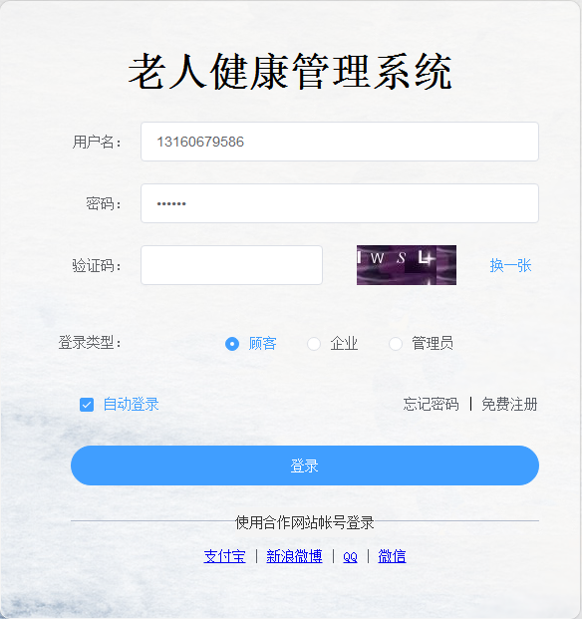

图7.1登录界面图

修改密码页面有“修改密码”标题展现，有5个输入框，分别是手机号码输入框、验证码输入框、短信验证码输入框、设置密码输入框、确认密码输入框，还有一个类型按钮组，填写注册登记过的手机号码后，该手机号码会收到一条语言短信验证码，输入验证码跟短信验证码后并设置新密码即可修改原先的密码，如果手机不存在则会直接提示。如下图7.2修改密码图：

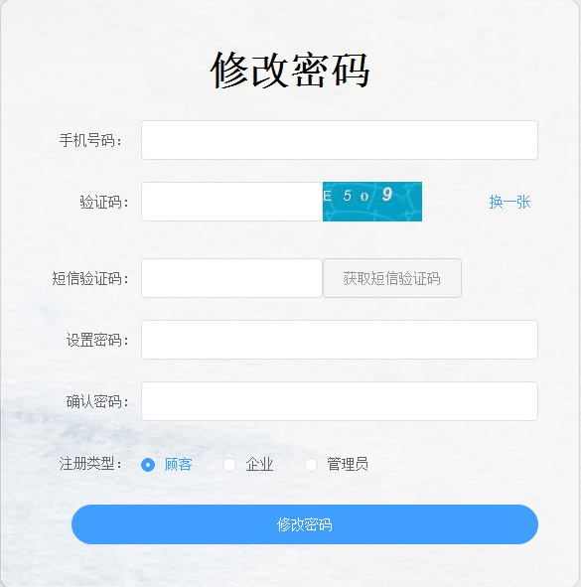

图7.2修改密码图

注册页面有俩种注册方式：第一种是手机注册，第二种是邮箱注册其俩着的区别就是邮箱是否能为空，注册页面有6个输入框跟一个类型按钮和一个选择框，在输入框输入正确的信息后就能注册，如果输入有误则里面显示错误提示。如下图7.3注册页面图:

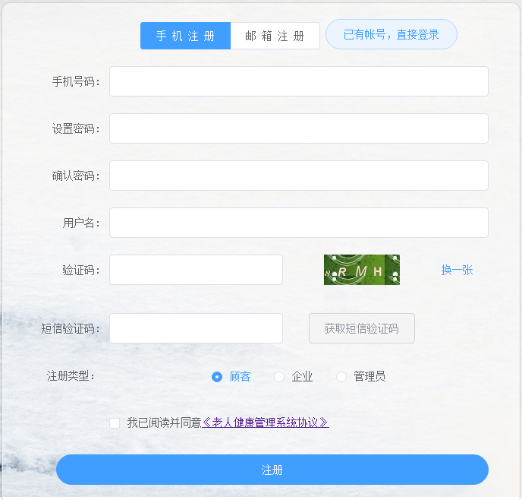

图7.3注册页面图

## 7.2提示错误模块设计与实现

如果用户操作有误，输入信息不对等情况，系统前端会给出提示，提示包括:成功提示、消息提示、警告提示、错误提示，如下图7.4提示图：

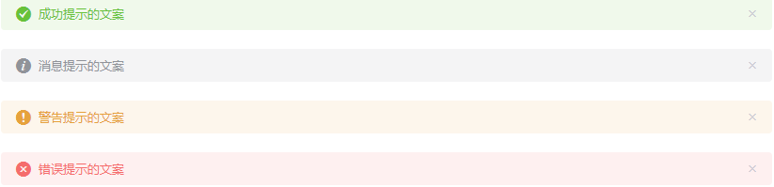

图7.4提示图

如果用户在输入框，选项框，选择按钮或者From表单下输入内容有误，系统会直接在输入框下给出提示，如下图7.5输入错误提示图：

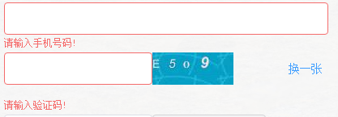

图7.5输入错误提示图

## 7.3系统主页面菜单设计与实现

用户登录成功后进入主页，主页上有俩个菜单，一个是横菜单，一个是竖菜单，如下图7.6主页横菜单：



图7.6主页横菜单

信息录入模块的竖菜单如下图7.7信息录入竖菜单图：

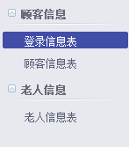

图7.7信息录入竖菜单图

轨迹查询模块的竖菜单如下图7.8轨迹查询竖菜单图：

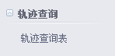

图7.8轨迹查询竖菜单图

设备管理模块的竖菜单如下图7.9设备管理的竖菜单图：

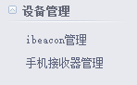

图7.9设备管理的竖菜单图

电子围栏模块的竖菜单如下图7.10电子围栏的竖菜单图：

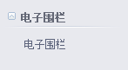

图7.10电子围栏的竖菜单图

警报处理模块的竖菜单如下图7.11警报处理的竖菜单图：

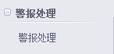

图7.11警报处理的竖菜单图

操作文档的竖菜单如下图7.12操作文档的竖菜单图：

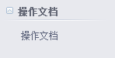

图7.12操作文档的竖菜单图

## 7.4查询表单模块设计与实现

列表页面查询功能的表单设计如下7.13查询表单图：

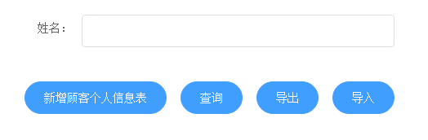

图7.13查询表单图

## 7.5列表模块设计与实现

列表页面数据显示如下图7.14列表数据图：



图7.14列表数据图

列表数据列对应按钮图如下图7.15列表数据列按钮图：

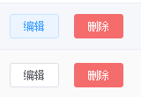

图7.15列表数据列按钮图

## 7.6按钮模块设计与实现

单选按钮如下图：



图7.16单选按钮图

多选框如下图：

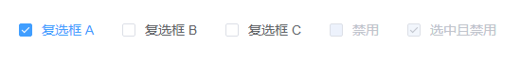

图7.17复选框图

文字输入框如下图：

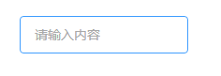

图7.18输入框图

下拉框如下图：

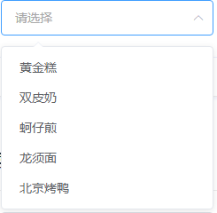

图7.19下拉框图

系统滑块按钮如下图：



图7.20滑块按钮图

系统时间组件如下图：

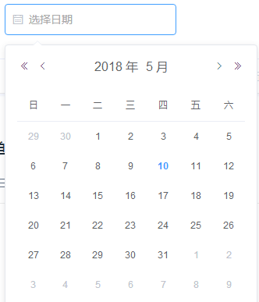

图7.21时间组件图

用户头像上传图：



图7.22上传图

## 7.7对话框模块设计与实现

系统对话框显示如下图：

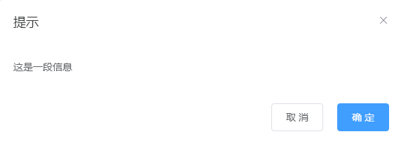

图7.23提示框图

# **8系统测试**

## 8.1软件测试简介

软件测试是保障本系统能够正确跑起来，数据、功能等正确的保障。

## 8.2测试计划

对iBeacon实时数据测试严谨，对系统测试时间应该在系统开发开始到系统完成。

### 8.2.1测试目标

对该系统进行测试，减少各个模块出错率。

### 8.2.2测试该用例对应系统范围与方法

|  |  |  |  |
| --- | --- | --- | --- |
| 模块 | 功能点 | 测试类型 | 测试方法 |
| 注册 | 注册 | 黑盒测试 | 等价类、边界值分析法 |
| 忘记密码 | 忘记密码 | 黑盒测试 | 因果图、判定表法 |
| 登录 | 登录 | 黑盒测试 | 因果图、判定表法 |
| 登录信息表 | 修改信息 | 黑盒测试 | 功能规格导出法，因果图法 |
| 登录信息表 | 删除、批量 | 黑盒测试 | 功能规格导出法，因果图法 |
| 顾客个人信息表 | 增删改查、批量处理 | 黑盒测试 | 功能规格导出法，因果图法 |
| 顾客个人信息表 | 导出导入 | 黑盒测试 | 功能规格导出法，因果图法 |
| 老人个人信息表 | 增删改查、批量处理 | 黑盒测试 | 功能规格导出法，因果图法 |
| 老人个人信息表 | 导出导入 | 黑盒测试 | 功能规格导出法，因果图法 |
| 轨迹查询表 | 信息播报 | 黑盒测试 | 功能规格导出法，因果图法 |
| iBeacon表 | 增删改查、批量处理 | 黑盒测试 | 功能规格导出法，因果图法 |
| iBeacon表 | 导出导入 | 黑盒测试 | 功能规格导出法，因果图法 |
| 接收器表 | 增删改查、批量处理 | 黑盒测试 | 功能规格导出法，因果图法 |
| 接收器表 | 导出导入 | 黑盒测试 | 功能规格导出法，因果图法 |
| 电子围栏 | 设置接收器表 | 黑盒测试 | 功能规格导出法，因果图法 |
| 警报处理 | 设置接收器表 | 黑盒测试 | 功能规格导出法，因果图法 |
| 操作文档表 | 增删改查、批量处理 | 黑盒测试 | 功能规格导出法，因果图法 |
| 操作文档表 | 导出导入 | 黑盒测试 | 功能规格导出法，因果图法 |

### 8.2.3测试环境

本系统测试服务器环境如下：

|  |  |
| --- | --- |
| 服务器 | |
| 硬件环境 | 处理器： Intel i7-4710MQ CPU @ 2个2.50GHz  内存(RAM)： 8个GB  系统类型: Windows10 64位 |
| 软件环境 | 操作系统：Windows 10 专业版  应用服务器：Tomcat 9.0  数据库：MYSQL |
| 网络环境 | 网络类型：局域网  网速：400mbps |

本系统测试的客户端环境如下：

|  |  |
| --- | --- |
| 客户端 | |
| 硬件环境 | 处理器： Intel i7-4710MQ CPU @ 2个2.50GHz  内存(RAM)： 8个GB  系统类型: Windows10 64位 |
| 软件环境 | 操作系统：Windows 10 专业版  浏览器：360、谷歌 |
| 网络环境 | 网络类型：局域网  网速：400mbps |

### 8.2.4进度安排

关于测试的进度安排如下：

|  |  |  |  |  |
| --- | --- | --- | --- | --- |
| 活动 | 周期 | 开始时间 | 结束时间 | 操作者 |
| 编写测试用例 | 三天 | 5/5 | 5/8 | 黄锦涛 |
| 执行测试用例 | 俩天 | 5/10 | 5/12 | 黄锦涛 |
| 生成测试报告 | 一天 | 5/13 | 5/14 | 黄锦涛 |

### 8.2.5测试缺陷的说明

1.严重性：对系统使用好坏直接影响程度；具体如下:

|  |  |  |
| --- | --- | --- |
| 序号 | 等级 | 分类标准描述 |
| 1 | 微小 | 不影响系统功能的小问题 |
| 2 | 一般 | 对系统功能影响不太大的一般错误 |
| 3 | 严重 | 对系统主要功能造成一定量的响应甚至影响到系统业务流程的严重错误 |
| 4 | 致命 | 对系统造成崩溃、死机或让系统数据丢失等的致命错误 |

2.优先级：对系统补缺上线时间紧迫程度；具体如下：

|  |  |  |
| --- | --- | --- |
| 序号 | 等级 | 分类标准描述 |
| 1 | 立刻 | 系统奔溃，需要立刻修复 |
| 2 | 高级 | 缺陷严重，优先级高 |
| 3 | 一般 | 略微影响，排队修复 |
| 4 | 低等 | 小问题，有时间就修复 |

### 8.2.6测试风险

一般的测试风险表：

|  |  |  |
| --- | --- | --- |
| 风险和问题 | 应对措施 | 备注 |
| 没有详细设计说明 | 测试人员编写 |  |
| 需求变更 | 需求人员跟开发人员调解 |  |
| 版本变更 | 测试人员测试，开发兼容 |  |

### 8.2.7测试完成准则

1.执行所有的测试用例；

2.修正严重程度为一般以上的bug；

3.测试用例通过率达到80%以上；

## 8.3测试用例

|  |  |  |  |  |  |
| --- | --- | --- | --- | --- | --- |
| 序号 | 测试名称 | 步骤 | 状态 | 预期结果 | 测试结果 |
| 001 | 用户注册 | 打开注册界面，输入信息 | 执行 | 注册成功跳转到登录界面 | 跟预期结果一致 |
| 002 | 忘记密码 | 打开忘记密码界面，输入信息 | 执行 | 修改成功回去用新密码登录 | 跟预期结果一致 |
| 003 | 登录 | 打开登录界面，输入用户密码 | 执行 | 登录成功进入主页面 | 跟预期结果一致 |
| 004 | 修改登录信息表 | 打开编辑登录信息表 | 执行 | 修改成功 | 跟预期结果一致 |
| 005 | 软删除登录信息表 | 点击删除 | 执行 | 删除成功 | 跟预期结果一致 |
| 006 | 增删改查顾客个人信息表 | 增删改查 | 执行 | 成功 | 跟预期结果一致 |
| 007 | 顾客个人信息表导出导入 | 导出导入 | 执行 | 成功 | 跟预期结果一致 |
| 008 | 增删改查老人个人信息表 | 增删改查 | 执行 | 成功 | 跟预期结果一致 |
| 009 | 老人个人信息表导出导入 | 导出导入 | 执行 | 成功 | 跟预期结果一致 |
| 010 | 轨迹查询 | 开启IBeacon | 执行 | 显示报文 | 跟预期结果一致 |
| 011 | 增删改查IBeacon表 | 增删改查 | 执行 | 成功 | 跟预期结果一致 |
| 012 | IBeacon表导出导入 | 导出导入 | 执行 | 成功 | 跟预期结果一致 |
| 013 | 增删改查接收器表 | 增删改查 | 执行 | 成功 | 跟预期结果一致 |
| 014 | 接收器表导出导入 | 导出导入 | 执行 | 成功 | 跟预期结果一致 |
| 015 | 电子围栏 | 设置接收器表 | 执行 | 成功 | 跟预期结果一致 |
| 016 | 警报处理 | 设置极速前进表 | 执行 | 成功 | 跟预期结果一致 |
| 017 | 增删改查操作文档 | 增删改查 | 执行 | 成功 | 跟预期结果一致 |
| 018 | 操作文档导出导入 | 导出导入 | 执行 | 成功 | 跟预期结果一致 |

9结论

此次毕业设计顺利完成之际，在此之中我感慨万分，想说感谢这些年来学校对我的培养以及老师对我的教诲。在本次毕业设计中我个人感觉我的课题是非常有意义的，因为我国老年化问题越来越严重，如何科学的解决养老问题成为当今社会严峻问题之一。我初步调查了下我国老龄化的问题感慨万分，感觉自己身上的责任重大，所以本次毕业设计我运用了市场上最为先进的蓝牙技术，结合互联网跟养老实现一个老人定位健康管理系统。此系统能够合理解决孤巢老人在家遇到危险无法及时通知家人的问题，老人走失问题，养老院人员不足的问题，以及养老费用的等问题。这个系统的意义就在于让老人健康养老，智慧养老，使得老人养老成本减少，减轻社会压力，此外该系统将可以统计老人基本信息，运用互联网能够准确、快捷的管理老人的健康，数量，以及关系网。

本次毕业设计的系统开发中，我运用了我现在所学到最前的知识，结合iBeacon技术跟各种接口开发而成，其中开发起来实在是有很大困难。首先，我一开始对于iBeacon完全不了解，后来通过百度学习了有关iBeacon的各种资料，对于使用接口，验证码，vue，bui等技术都是本次系统开发第一次运用，所以开发起来并不是一帆风顺。但是为了祖国的美好的未来，为了能够解决养老这个严峻的社会问题，我并不会轻易放弃，在自己努力查询资料跟老师的帮助下，我一次次的解决了各种问题，最终完成了本次系统开发。这次开发经历，加深我对开发的浓烈兴趣，对技术的追求，对系统开发的认知以及响应国家“互联网+”的使命感与自豪感。

通过本次毕业设计，我成长了许多，也接触到了跟学习到了很多新的技术并加以运用，我觉得这不仅仅是这次毕业设计，在未来的开发中，我也会不轻易放弃，努力查询资料，努力学习，并开发出更优秀的作品，开发出一个能够帮助人们的作品。当然，我也会继续努力学习，虽然即将进入社会工作，可能会很忙，但是我一定会坚持努力学习新技术，运用新的技术开发出属于自己的作品。

# **10参考文献**

1. 赵卓君.Java 语言程序设计高级教程[M].北京:清华大学出版社.2010
2. 计算机网络/谢希仁编著.—6版.—北京:电子工业出版社，2013.6
3. MATLAB数值计算/（美）莫勒（Moler,C.B.）著；喻文键译.—北京：机械工业出版社
4. JSP Web开发案例教程/王英瑛，乔小燕，吕廷华编著.——北京：清华大学出版社，2013
5. 软件测试方法和技术/朱少民主编.——3版.——北京：清华大学出版社，2014
6. 网页设计与制作/梁芳等主编.——2版.——北京：清华大学出版社，2011.7
7. Oracle 11g 数据库应用简明教程/杨少敏，王红敏编著.——北京：清华大学出版社，2010.4
8. 鸟哥的Linux私房菜.基础学习篇/鸟哥著：王世江改编.——3版.——北京：人民出版社，2010.7
9. 疯狂Adroid讲义/李刚编著.——3版.——北京：电子工业出版社，2015.6
10. Web程序设计/（美）塞巴斯塔 (Sebesta,R.W.)著；套永才，曹仰杰，高宇飞 译.——北京：清华大学出版社，2015
11. 数据仓库与数据挖掘实践/李石君编著.——北京：电子工业出版社
12. 饿了么Vue前端框架网站 <http://element-cn.eleme.io/#/zh-CN>
13. 智石科技网站 <http://www.brtbeacon.com/main/index.shtml>
14. Tomcat官网 <http://tomcat.apache.org/download-70.cgi>
15. 中国码云 <https://gitee.com/>
16. jQuery官网 <https://jquery.com/>
17. csdn官网 <https://www.csdn.net/>
18. 网易开发者平台 <http://netease.im/im?from=bdjjff14335>
19. 阿里巴巴开发者平台 <https://market.aliyun.com/?utm_medium=search&utm_source=baidu&utm_campaign=jingxiang&utm_content=se_909752>
20. 腾讯开发者平台 <https://cloud.tencent.com/?fromSource=gwzcw.185942.185942.185942>
21. 微信开发者平台<https://www.baidu.com/link?url=z9cAJFmsuHpTrhwmrMGibiMvaMh25GOG76ik17pbaKFlG9NqFRfBVSQRWw4w_64s&wd=&eqid=c211b35b000244d6000000065af3ff8f>
22. Spring 官网 <https://spring.io/>
23. 珠海市宇能云企java开发文档
24. 深圳市怡亚通it信息开发文档
25. SVN GIT maven技术开发文档

# **11谢辞**

感谢四年来北京理工大学珠海学院对我的培养，让我这个IT小白成为如今能够被公司所用的人才。首先，我想先感谢楼壁卿副教授对我此次毕业设计的指导，没有教授对我严谨态度跟耐心的指教我的毕业设计就不会那么顺利的完成，其次我想感谢赵卓君老师，是她耐心的指导跟认真的教学使得我在大一的时候就打下了很好的开发基础，也是她让我对编程产生了浓厚的兴趣，在此我想感谢下魏志军老师，是他耐心的教学让我对Java产生了浓厚的兴趣，也是因为这样我也选择了Java方向，在编程的速度跟思维上有了很大的提升，也是他让我学会了代码的规范，这个在学校外边工作时是非常重要的，当然还有其他IT老师对我的教学，我今天的成就离不开这些老师们的栽培，我是发自内心的感谢。毕业近在眼前，有很多不舍的，但是人总要成长，成长就会经历一次次的分离，我想在我毕业之际，我真心祝愿我们北京理工大学珠海学院越来越好，北京理工大学珠海学院教职工都身体健康，万事如意!